Nama : Donna agnesia chandra

Npm : 2226240056

Link vercel : https://belajar-angular-two.vercel.app/

jika menggunakan password dan gmail yang salah

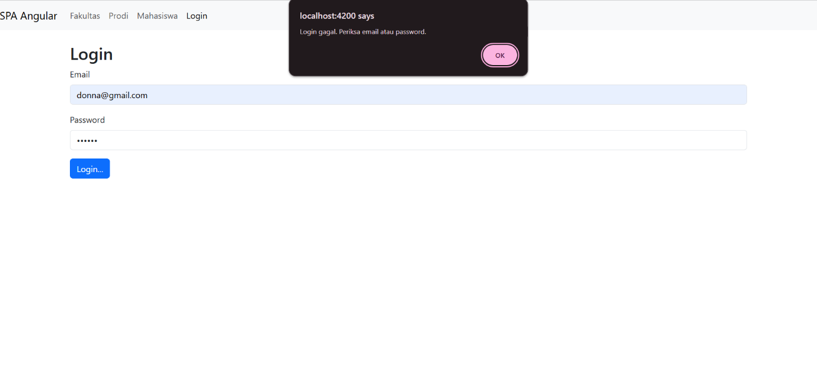

Pengujian login menggunakan akun admin

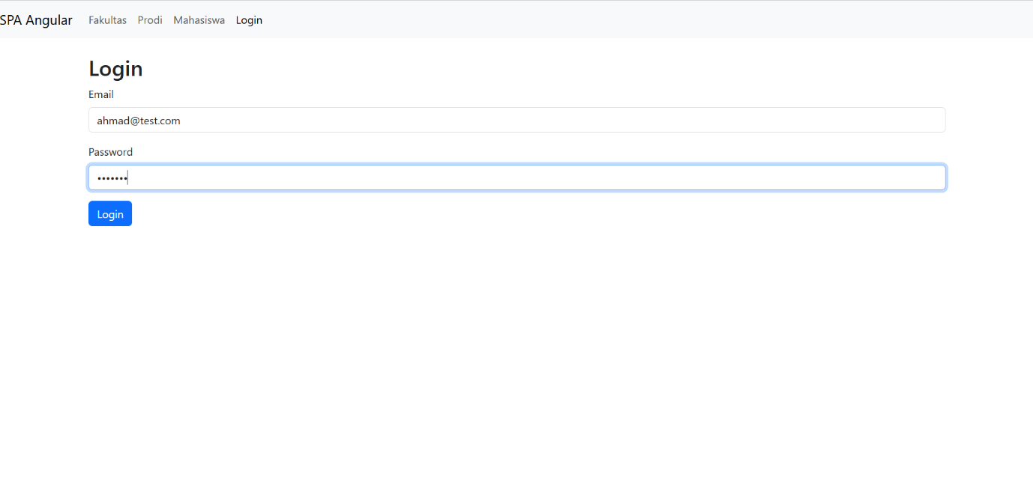

Auth admin berhasil

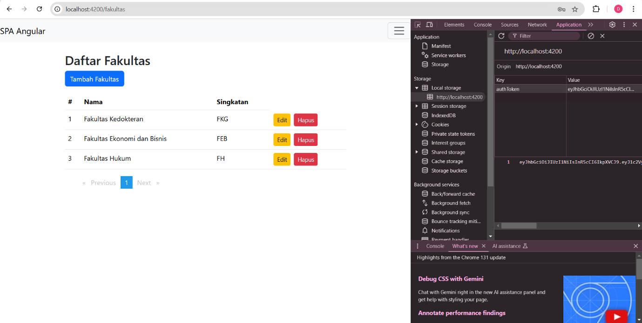

Pengujian Hapus prodi

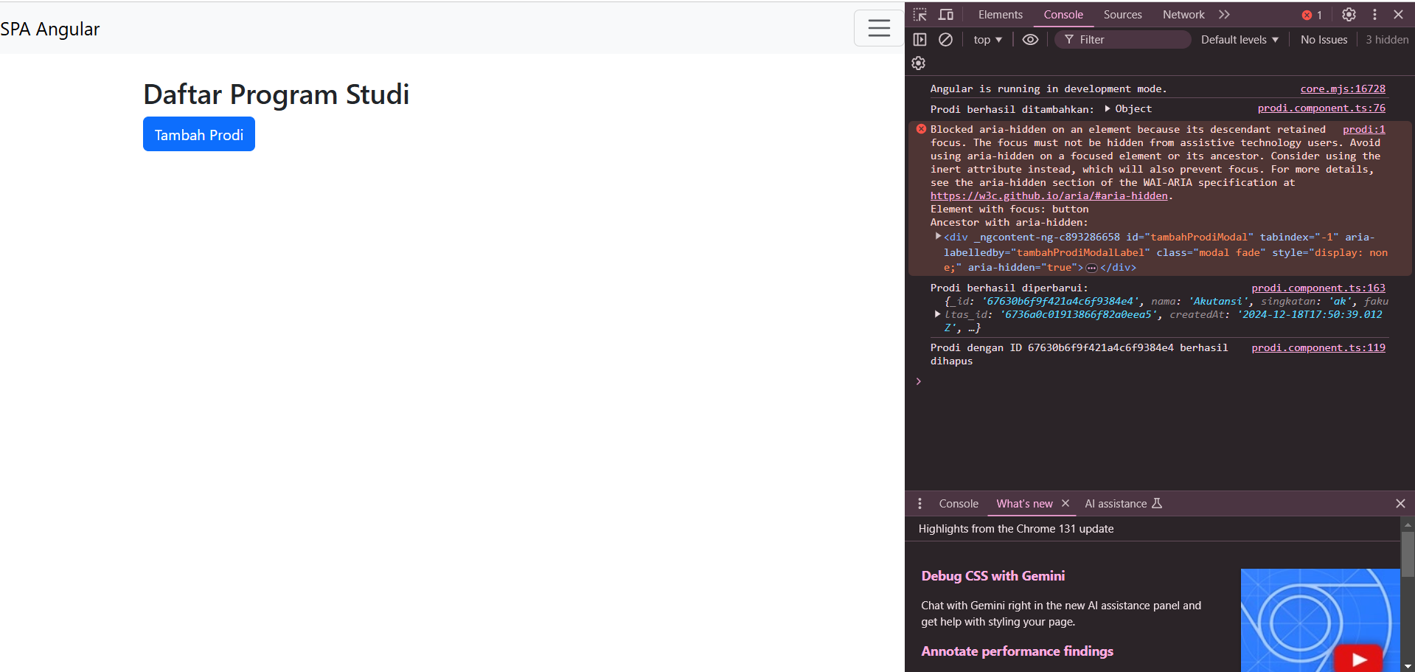

Pengujian Tambah Prodi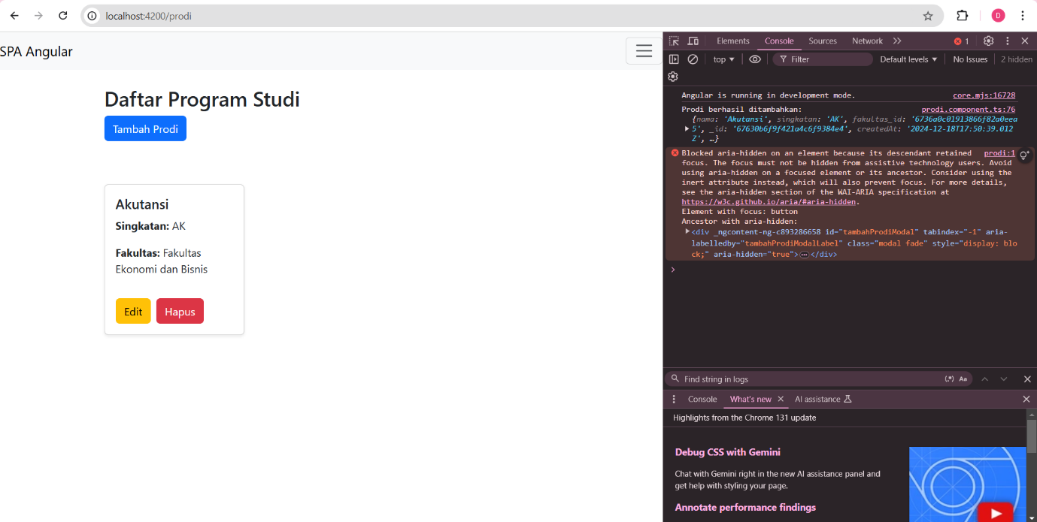

Pengujian Edit Prodi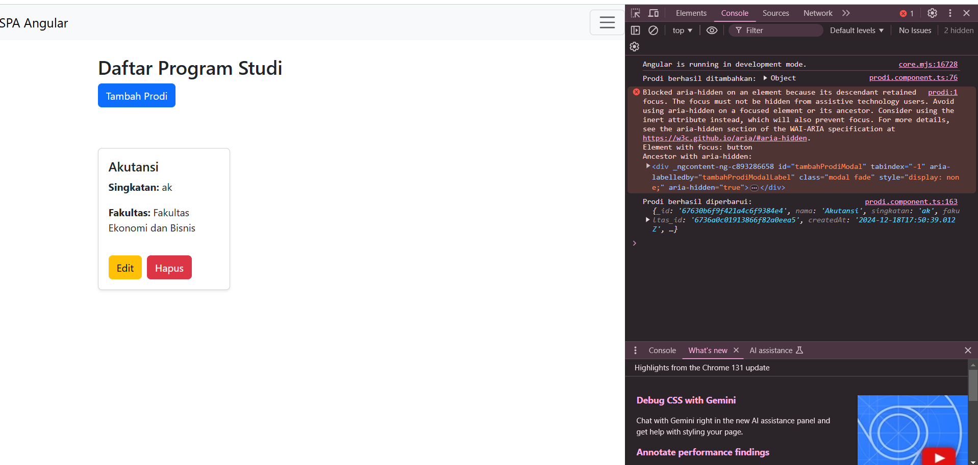

Deploy vercel https://belajar-angular-two.vercel.app/

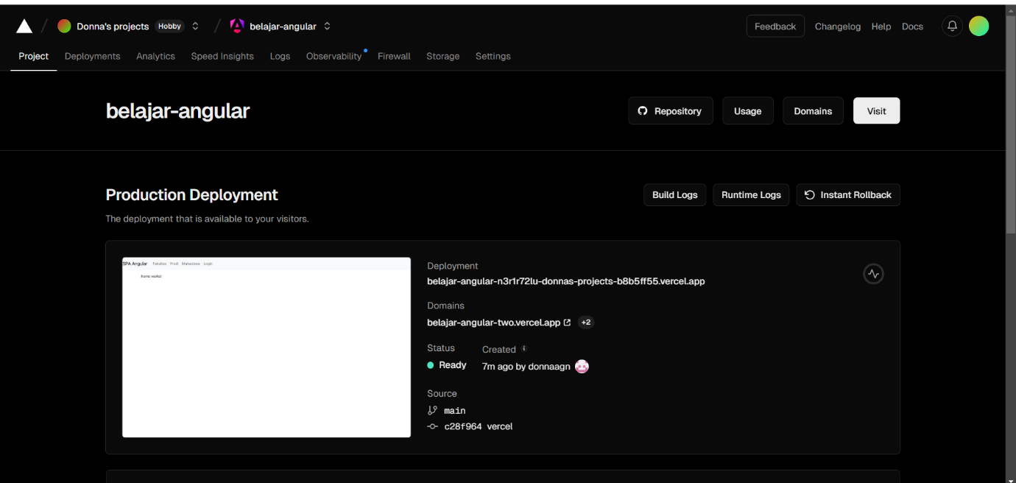

Tambah api sebagai user

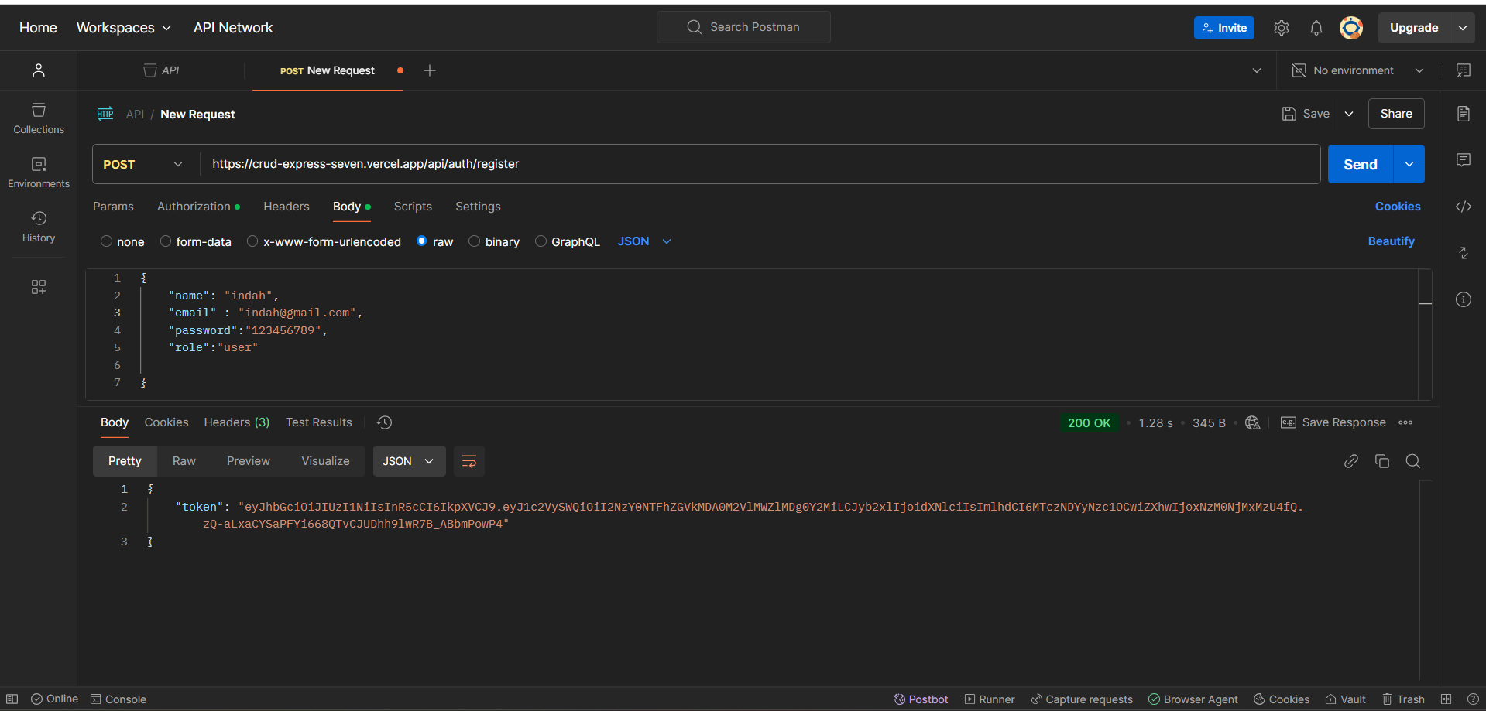

Pengujian hapus prodi sebagai user

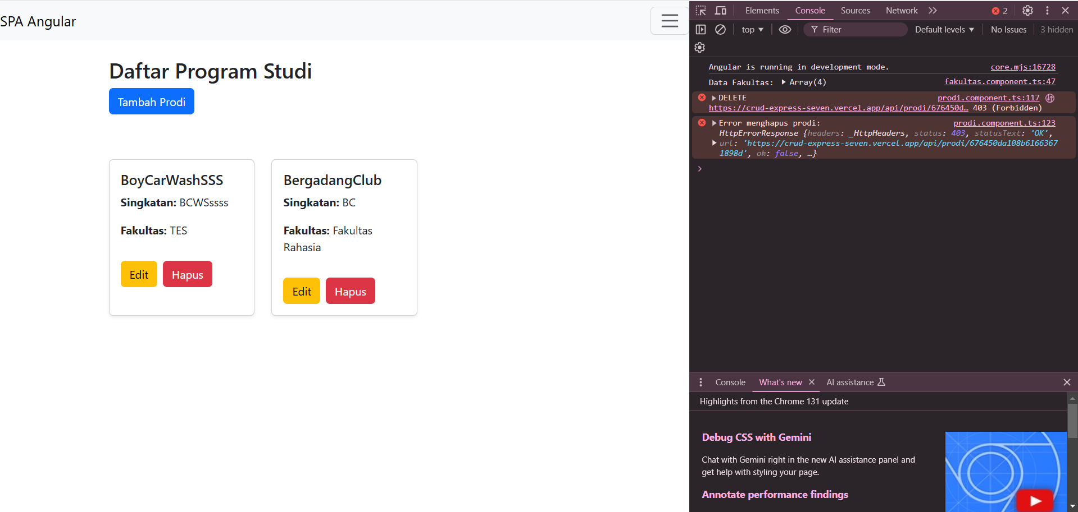

Pengujian tambah prodi sebagai user

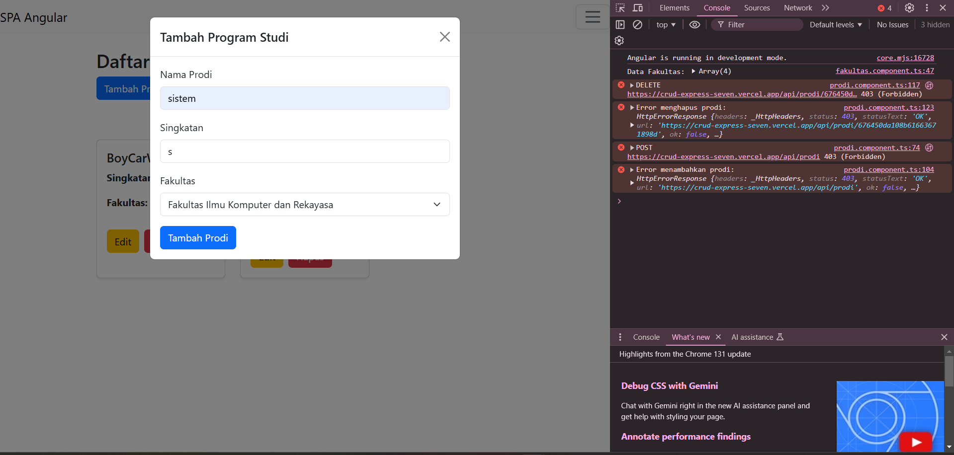

Pengujian edit prodi sebagai user

